3.2 夏季

①イオンバランスの確認
図3-2-1に、期間中の各地点の各日のデータから求めた陽イオン（Na⁺、NH₄⁺、K⁺、Ca²⁺、Mg²⁺）及び陰イオン（Cl⁻、NO₃⁻、SO₄²⁻）それぞれの合計当量濃度の比較を示す。データの取り扱いは春季（3.1.2（１））と同様である。陰イオン当量濃度合計／陽イオン当量濃度合計は概ね0.8～1.2に収まっていたが、土浦の7月25日、28日、29日、30日、31日、勝浦・富津の7月27日は大きく外れており、勝浦・富津の7月28日もやや大きく外れていた。土浦についてはNH₄⁺が非常に低いことが原因と推測された。これら以外については、濃度が低い場合を除き、0.8～1.2の範囲の外側に分布しても大きく外れることはなかった。

②マスクロージャーモデルによる検証
図3-2-2に、期間中の各地点の各日のデータから推定した質量濃度と、標準測定法による質量濃度の比較を示す。推定式とデータの取り扱いは春季（3.1.2（１））と同様である。全体としては、標準測定法による質量濃度に対する推定質量濃度の比は概ね0.8～1.2となっていたが、302データ中0.7未満のデータが7、1.3超過のデータが25となっており、0.8～1.2の範囲から大きく外れるデータが例年よりも多かった。なお、PM2.5濃度が5 µg/m³未満の場合（46データ）は、マスクロージャーモデルによる検証対象外とした。
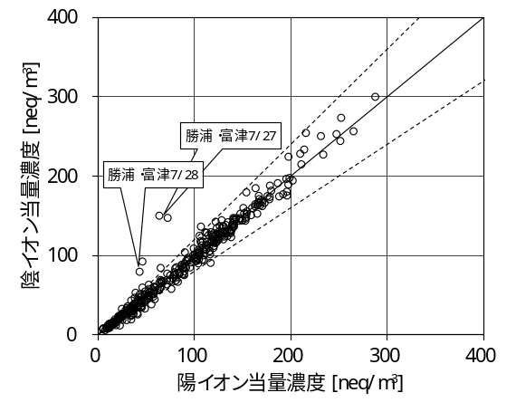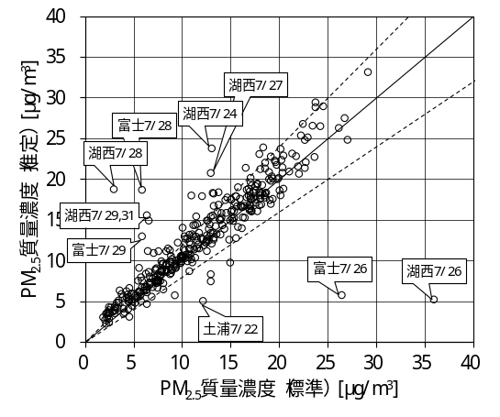
図3-2-1 イオンバランス 図3-2-2 マスクロージャーモデル

（２）季節平均濃度と組成の分布
図3-2-3に、期間中の各地点のPM2.5平均濃度を地図に示す。また、一部の地点については、PM2.5主要成分（イオン成分、炭素成分）の組成を円グラフに示す。PM2.5平均濃度は15 μg/m³以下となっており、全体的に濃度が低かったが、相対的に高かった地点は内陸部である関東平野北部、及び沿岸部である神奈川県に多かった。最も高かったのはさいたまで13.9 μg/m³、最も低かったのは勝浦で6.7 μg/m³（次いで長野で9.3 μg/m³）であった。主要成分組成は、全般的にSO₄²⁻とOCのどちらかまたは両方の割合が高いが、濃度として相対的に高かったのは、SO₄²⁻については横浜、真岡、川崎、OCについては川崎、寄居、さいたまであった。NO₃⁻とCl⁻については、夏季で気温が高いため、濃度は非常に低かった。
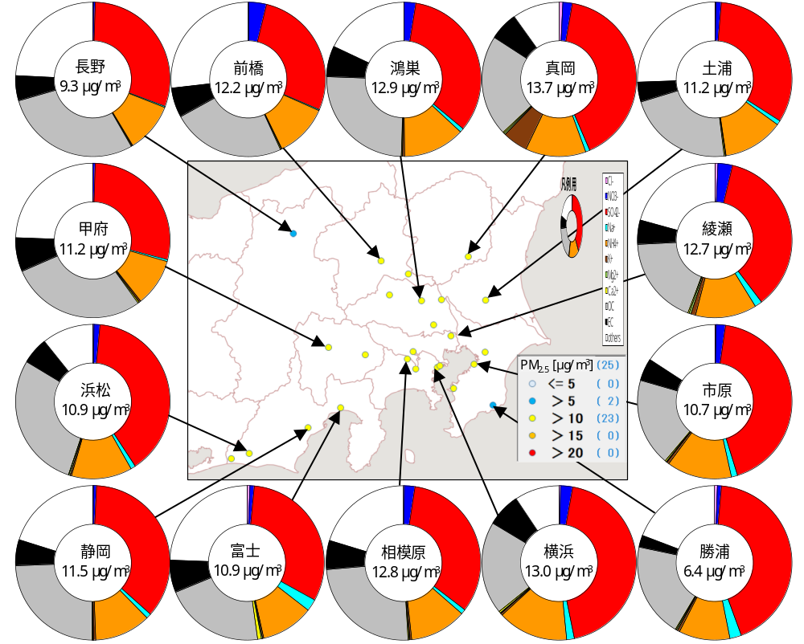

図3-2-3 PM2.5平均濃度（地図）とPM2.5主要成分組成（円グラフ）

3.2.3 水溶性イオン成分濃度
図3-2-4に、期間中のSO₄²⁻及びSO₂の平均濃度分布を示す。SO₂は東京湾沿岸で高い傾向がみられるが、SO₄²⁻は広い範囲にわたって3～4 μg/m³程度となっており、内陸部にも広がっていた。移流などの広域的な影響が大きかった可能性が考えられる。
図3-2-5に、期間中のNO₃⁻及びNOxの平均濃度分布を示す。NOxは関東平野南部の都市域で高い傾向だが、NO₃⁻は、夏季で高温のためガス－粒子平衡がガスへ偏って粒子になりにくいため、すべて0.5 μg/m³以下と低かった。図3-2-6に、期間中のCl⁻の平均濃度分布を示す。Cl⁻もNO₃⁻と同様に、夏季で高温のためガス－粒子平衡がガスへ偏って粒子になりにくいため、ほとんどが0.1 μg/m³以下と低かった。図3-2-7に、期間中のK⁺の平均濃度分布を示す。K⁺も全体的に低かった。

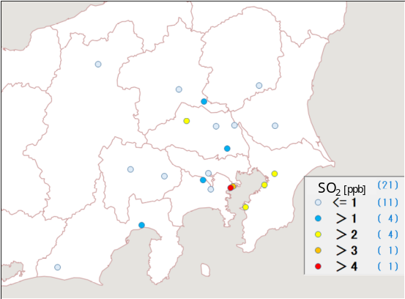
図3-2-4 SO₄²⁻（左）及びSO₂（右）の平均濃度分布

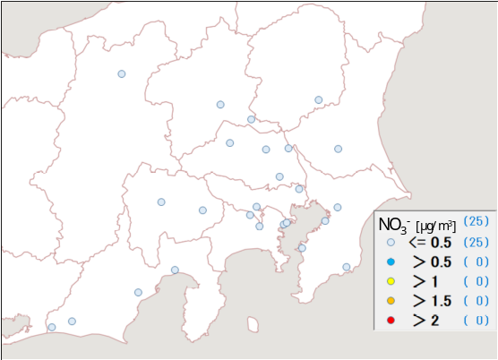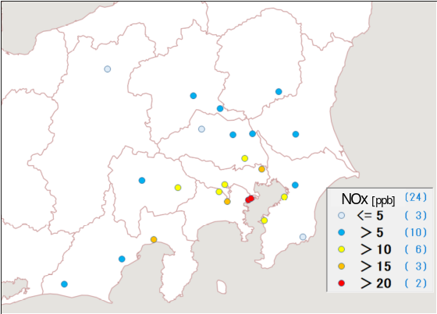
図3-2-5 NO₃⁻（左）及びNOx（右）の平均濃度分布

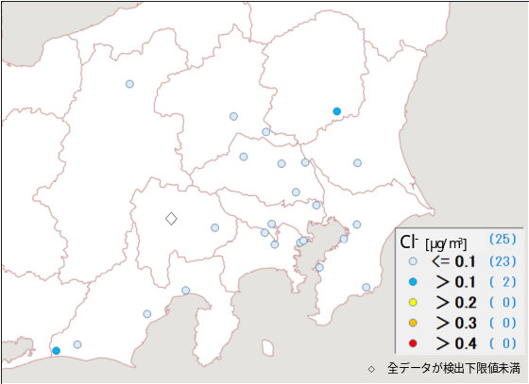
図3-2-6 Cl⁻の平均濃度分布 図3-2-7 K⁺の平均濃度分布

3.2.4 炭素成分濃度
図3-2-8に、期間中のEC及びOCの平均濃度分布を示す。ECはほとんどの地点で1 μg/m³以下（最も高かった川崎でも1.04 μg/m³）であり、地域的な濃度差は小さかった。OCは相対的に内陸部の埼玉県や山梨県で高い傾向がみられた。図3-2-9に、期間中のWSOC及びOxの平均濃度分布、図3-2-10にOCに占めるWSOCの割合（WSOC/OC）及びTC に占めるOCの割合（OC/TC）の分布を示す。WSOCについても内陸部で高い傾向がみられたが、WSOC/OCについては、70％超であった真岡・千葉・大和ではWSOCが比較的高かったものの、他は必ずしもWSOCと対応していなかった。Oxは夏季にしては全体的に低く、30 ppbを超えたところはなかった。OC/TCは73～90％となっており、地域的な特徴はみられなかった。図3-2-11に、期間中のNMHCの平均濃度分布を示す。市原で高かったが、分布に明らかな傾向はみられなかった。図3-2-12にOCとOx及びOCとNMHCの関係を示す。Oxが全体的に低いながらもOCとOxは正の相関がみられ、光化学二次生成の寄与が示唆される。ただし、川崎では、Oxは低いのにOCは比較的高いことから、一次排出の寄与の可能性が考えられる。川崎を除けば、相関係数は0.68であった。一方、OCとNMHCの関係は、OCとOxほどではないものの正の相関がみられた。ただし、市原は他の地点から離れて分布していた。図3-2-13にOCとK⁺及びWSOCとK⁺の関係を示す。OCとK⁺は綾瀬を除いて若干の相関があるようにも見受けられた。図3-2-14にchar-ECとK⁺の関係を示す。char-ECとK⁺ともに濃度が低く、関係性はみられなかった。

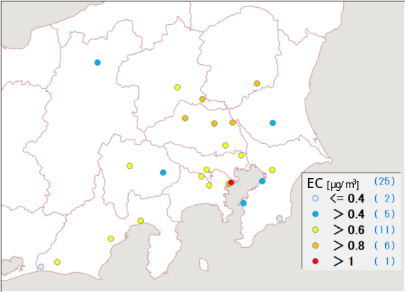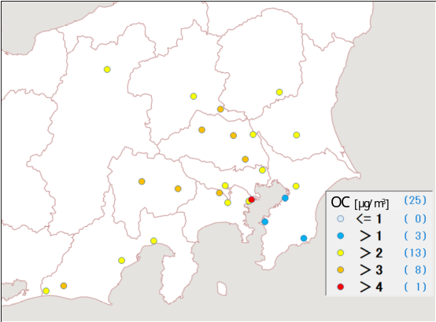
図3-2-8 EC（左）及びOC（右）の平均濃度分布

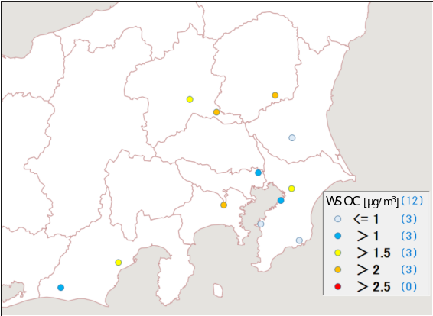
図3-2-9 WSOC（左）及びOx（右）の平均濃度分布

図3-2-10 WSOC/OC（左）及びOC/TC（右）の平均分布

図3-2-11 NMHCの平均濃度分布

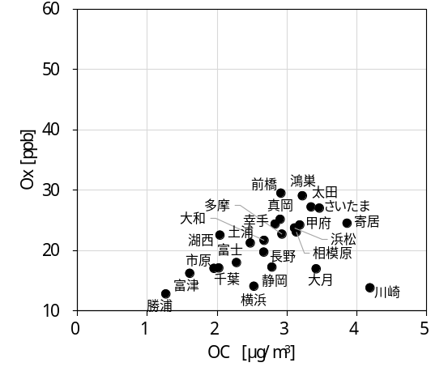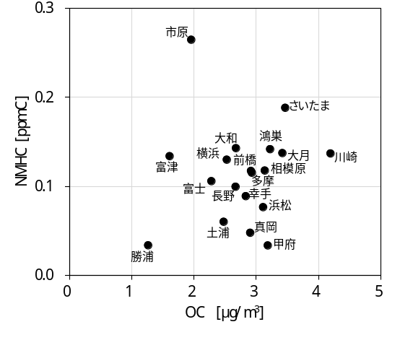
図3-2-12 OCとOx（左）及びOCとNMHC（右）の関係

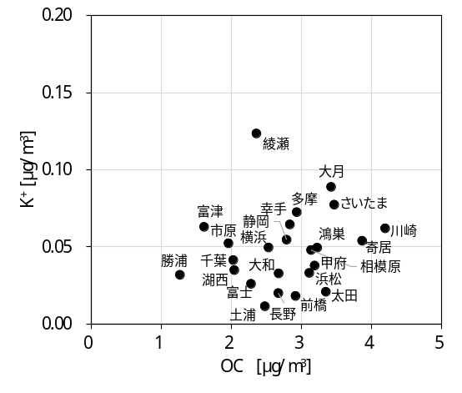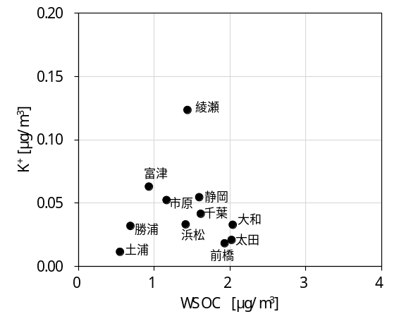
図3-2-13 OCとK⁺（左）及びWSOCとK⁺（右）の関係

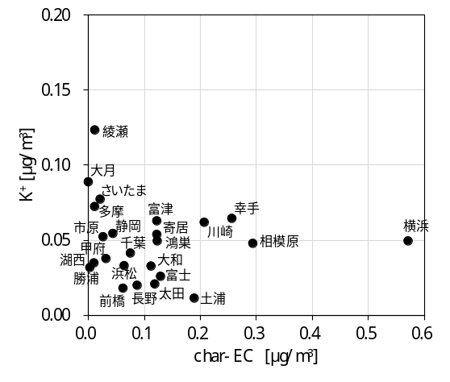
図3-2-14 char-ECとK⁺の関係

3.2.5 無機元素濃度
図3-2-15～28に、期間中のナトリウム（Na）、アルミニウム（Al）、カリウム（K）、カルシウム（Ca）、バナジウム（V）、クロム（Cr）、マンガン（Mn）、鉄（Fe）、ニッケル（Ni）、銅（Cu）、亜鉛（Zn）、ヒ素（As）、セレン（Se）、鉛（Pb）の平均濃度分布をそれぞれ示す。V、Cr、Fe、Ni、Zn、As、Pbは沿岸部や都市部の一部の地点で相対的に高い傾向がみられ、工業活動や都市活動との関連が示唆される。ただ、地点は元素間で異なっており、一貫した傾向はみられなかった。川崎のCr、Mn、Feは、平均濃度がそれぞれ10 ng/m³、16 ng/m³、451 ng/m³で、他の地点より3倍弱高かった。他にも、真岡のK（661 ng/m³）と湖西のAl（166 ng/m³）も高かった。なお、期間の測定値がすべて検出下限値未満、または1つ以外が検出下限値未満のケースは少なかった。検出下限値未満の場合は検出下限値の1/2として平均値を求めているが、その場合検出下限値が相対的に高いと、濃度分布に影響を及ぼしうる。すべて検出下限値未満のケースについては、図中は◇で表した。

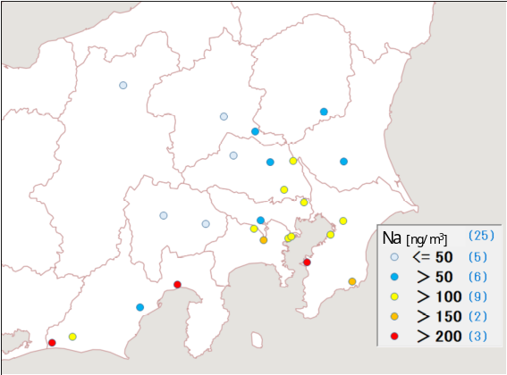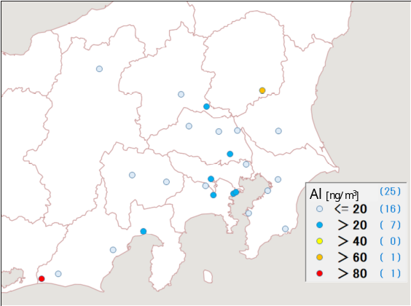
図3-2-15 ナトリウムの平均濃度分布 図3-2-16 アルミニウムの平均濃度分布

図3-2-17 カリウムの平均濃度分布 図3-2-18 カルシウムの平均濃度分布

図3-2-19 バナジウムの平均濃度分布 図3-2-20 クロムの平均濃度分布

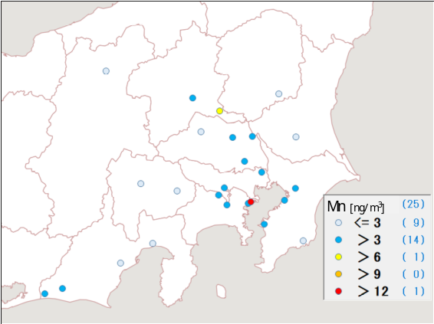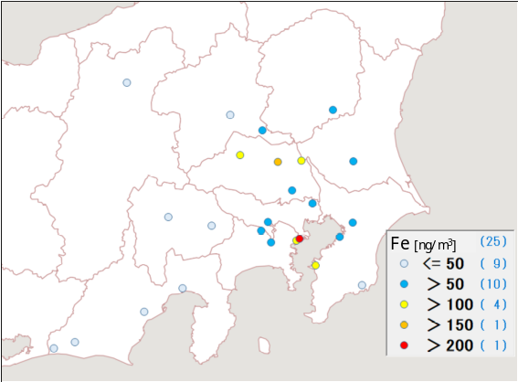
図3-2-21 マンガンの平均濃度分布 図3-2-22 鉄の平均濃度分布

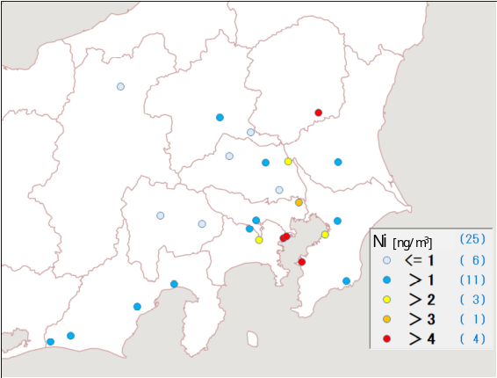
図3-2-23 ニッケルの平均濃度分布 図3-2-24 銅の平均濃度分布

図3-2-25 亜鉛の平均濃度分布 図3-2-26 ヒ素の平均濃度分布

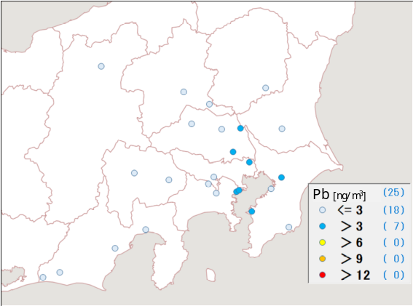
図3-2-27 セレンの平均濃度分布 図3-2-28 鉛の平均濃度分布

